Dom jednorodzinny: projekt nowoczesny
Marzysz o wyjątkowej posiadłości z wyraźnym, nowoczesnym wykończeniem? - Sprawdź już dziś ciekawe rozwiązania dla domu!

Dom jednorodzinny: projekt w wydaniu nowoczesnym
Nie tylko klasyczne, proste bryły, ale również interesujące konstrukcje! Domy jednorodzinne nie muszą przybierać prostej konstrukcji. Znacznie lepiej sprawdzą się te, które kuszą świeżością, pięknym wykończeniem i zapewniają zastosowanie najnowocześniejszych metod. Sercem projektu nowoczesnego nie będzie bowiem jedynie odpowiednia konstrukcja, ale, przede wszystkim, rodzaj zastosowanych rozwiązań.
Nowoczesny, czyli jaki?
Najczęściej dom jednorodzinny projekt utrzymany w nowoczesnej formie to prosta, można śmiało powiedzieć - surowa konstrukcja z oszczędną ornamentyką. Próżno tutaj poszukiwać dodatków i rzeźbień cokołu. Konstruktorzy stawiają w tym przypadku środek ciężkości na zastosowanie wydajnych materiałów, właściwy przepływ światła czy odpowiedni system zarządzania ciepłem.

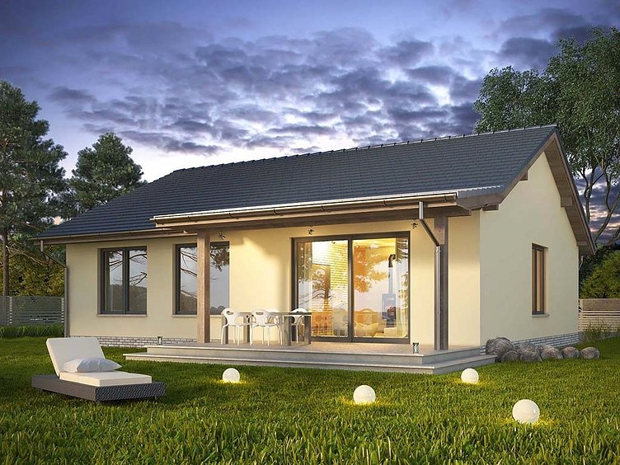
Wielofunkcyjne, ustawne pomieszczenia, zapewniają większą uniwersalność przestrzeni. Znacznie częściej w przypadku takich brył stosuje się proste zadaszenie czy membranowe doszczelnienie poszycia.
Wybieramy dom jednorodzinny. Gdzie znaleźć projekt idealny?
Niewątpliwie, warto skierować się po pomoc do specjalistów swojej branży. Pomocą dla inwestorów powinna być również opinia klientów, którzy zdecydowali się uprzednio na podjęcie takiej inwestycji. Dom jednorodzinny projekt powinien również zawierać niezbędną dokumentację i stanowić poświadczenie umiejętności i kunsztu artysty.
Istotnym czynnikiem będzie więc nazwisko twórców, szczegółowość projektu i rodzaj zalecanych materiałów do realizacji zlecenia. Dzięki takim informacjom znacznie prościej o podjęcie świadomej decyzji konsumenckiej, a, w konsekwencji - gwarant bezpieczeństwa dla Ciebie i najbliższych.

